웹서비스설계 보고서 작성 양식

JWT 게시판
구현 보고서

01 서비스 소개와 구현 범위
학번 202413059 이름: 이주은 제출일: 10월 28일
서비스 이름 : 글 기록 게시판
기술 조합과 버전 React + FastAPI + SQLite / 클라이언트: React / Vite, JavaScript | 서버: Python / FastAPI / PyJWT | 데이터베이스: SQLite | 검증: Windows PowerShell, curl.exe, 브라우저, tools/check_api.py. 세부 설치 버전은 제출 저장소의 의존성 파일과 실제 실행 환경을 기준으로 한다.
GitHub 저장소 URL Lee-jueun1/jwt-board-assignment / 최종 커밋 SHA는 파일 제출
소스 코드 기준
:사용자들이 게시글을 작성하고 열람하는 간단한 웹 게시판이다. 게시글 목록과 상세 내용은 로그인 없이 확인할 수 있지만, 작성·수정·삭제는 JWT 인증을 거쳐야 한다. 사용자는 Alice 또는 Bob 계정으로 로그인하고, 자신이 작성한 글에 대해서만 수정·삭제할 수 있다. 게시글은 SQLite에 저장되므로 서버를 다시 실행해도 유지된다.
React는 로그인 상태와 게시글 화면을 갱신하기 위해, FastAPI는 HTTP API와 JWT 인증·권한 검사를 구현하기 위해, SQLite는 별도 DB 서버 없이 데이터를 영구 저장하기 위해 선택했다. 제공된 시작 템플릿의 게시판 구조를 유지하면서 JWT 발급·검증, Bearer 요청, 작성자 검증, 오류 처리와 테스트를 보완했다.

기능 | 완료 여부 | 관련 파일 | 비고 또는 제한
공개 목록과 상세 | 완료 | app.py, store.py, main.jsx | 비로그인 GET 허용
로그인과 JWT 발급 | 완료 | auth.py, app.py | HS256 / sub·exp·iss·aud
인증과 내 정보 조회 | 완료 | auth.py, app.py | 401 구분, WWW-Authenticate
본인 글 작성·수정·삭제 | 완료 | app.py, store.py | 작성자 서버 검증
만료·로그아웃·오류 표시 | 완료 | api.js, main.jsx | 메모리 세션
DB 데이터 유지 | 완료 | store.py | SQLite 파일

웹서비스설계 02

구조와 변경 내역
브라우저(React) → /api 요청(Vite 프록시) → FastAPI(app.py) → 인증(auth.py)·데이터 처리(store.py) → SQLite(data/board.sqlite)
1. 로그인: React가 이메일·비밀번호를 POST /api/auth/login으로 전송 → FastAPI가 사용자 자격 증명을 검사 → HS256 JWT 및 공개 사용자 정보를 반환 → React 모듈 변수 session에 저장.
2. 보호 요청: React가 /api/me 또는 POST·PUT·DELETE /api/posts 요청에 Authorization: Bearer <TOKEN> 첨부 → 서버가 서명·만료·클레임·사용자 존재를 검사 → 수정·삭제는 authorId와 로그인 ID를 비교한 후 DB를 변경.
3. 공개 조회: GET /api/posts 및 GET /api/posts/{id}는 토큰 없이 호출한다. 새로고침 시 JS 메모리의 세션은 초기화되지만 DB의 게시글은 유지된다.
변경한 파일과 함수 | 제공 코드의 원래 역할 | 내가 변경한 내용 | 변경 이유
backend-fastapi/auth.py | 인증 유틸 | 키 형식 검사, JWT 발급·검증, 작성자 검사 | AI 제안 참고 후 적용·테스트
backend-fastapi/app.py | API 라우팅 | 로그인, /me, CRUD, 오류 응답, Location/204 | 제공 구조 활용 및 수정
backend-fastapi/store.py | 게시글 저장 | SQLite CRUD와 작성자·시각 유지 | 제공 코드 활용·검증
frontend-react/src/api.js | API 통신 | 메모리 세션, Bearer, 401, 204, canEdit | AI 제안 참고 후 적용·테스트
frontend-react/src/main.jsx | 게시판 UI | 오류별 안내, 버튼 조건, 상태 갱신 | 제공 구조 활용 및 수정

AI 초안 후 본인 수정

로컬 실행 기록
백엔드: backend-fastapi에서 Python 가상환경으로 uvicorn app:app --reload --port 8000 실행. 프론트엔드: frontend-react에서 npm run build → npm run preview 실행. 미리보기 주소 http://127.0.0.1:4173 에서 게시글 조회·로그인·등록을 확인했다. DB는 backend-fastapi/data/board.sqlite에 저장된다(실제 DB_FILE 환경변수에 따라 변경 가능).
스크린샷 모음.pdf 파일의 4-3 항목의 '2. react build 및 4173 접속 확인' 부분

웹서비스설계 03

핵심 코드 설명
네 부분을 각각 설명하세요. 전체 파일을 붙이지 말고 핵심 코드 5~20줄 정도를 발췌한 뒤 입력 → 처리 → 출력과 실패 조건을 자신의 말로 설명합니다. 성공·실패 시 HTTP 상태와 JSON code, 해당 분기를 만드는 코드도 연결해 적으세요. 줄 번호를 적는 경우 제출한 코드 기준인지 확인하세요.

3 1 로그인과 JWT 발급
파일 / 함수: auth.py / issue_token

코드 발췌
def issue_token(user):
secret = get_secret()
ttl = int(os.getenv("TOKEN_TTL", "90"))
if ttl <= 0:
raise RuntimeError("TOKEN_TTL은 양수여야 합니다.")
now = datetime.now(timezone.utc)
payload = {
"sub": str(user["id"]),
"exp": now + timedelta(seconds=ttl),
"iss": os.getenv("JWT_ISSUER", "webservice-class"),
"aud": os.getenv("JWT_AUDIENCE", "board-api"),
}
return jwt.encode(payload, secret, algorithm="HS256")
입력은 인증된 사용자 정보이며, 사용자 ID를 문자열 sub로 기록하고 만료 시간(exp), 발급자(iss), 대상(aud)를 설정해 JWT를 발급한다. app.py의 login은 올바른 자격 증명에 200과 accessToken·expiresIn·user를 반환한다. 잘못된 입력은 400 BAD_INPUT, 자격 증명 불일치는 401 INVALID_CREDENTIALS이다.

3 2 브라우저 토큰 저장과 전송
파일 / 함수: api.js

코드 발췌
let session = { accessToken: "", user: null };
export const getSession = () => session;
export function clearSession() {
session = { accessToken: "", user: null };
}
function authorizationHeaders() {
return session.accessToken
? { Authorization: `Bearer ${session.accessToken}` }
: {};
}
export function canEdit(post) {
return Boolean(post && session.user &&
Number(post.authorId) === Number(session.user.id));
}

동작과 응답 코드 설명
로그인 응답의 토큰·사용자를 모듈 메모리에만 저장하고, 보호 요청에 Bearer 헤더를 붙인다. 공개 GET 요청에는 헤더를 붙이지 않는다. 로그아웃·새로고침은 세션을 초기화한다. 보호 요청의 401은 세션을 해제하고 403은 유지한다. 삭제 204는 JSON을 파싱하지 않는다. 화면의 canEdit은 버튼 표시만 제한하며 서버 검사를 대체하지 않는다.

웹서비스설계 03 계속

서버 인증과 작성자 권한

3 3 서버 JWT 검증
파일 / 함수: auth.py / current_user_id

코드 발췌
authorization = request.headers.get("Authorization")
if not authorization:
raise ApiError(401, "TOKEN_REQUIRED", "로그인이 필요합니다.")
parts = authorization.split()
if len(parts) != 2 or parts[0] != "Bearer":
raise ApiError(401, "TOKEN_REQUIRED", "Bearer 토큰이 필요합니다.")
try:
payload = jwt.decode(
parts[1], get_secret(), algorithms=["HS256"],
issuer=os.getenv("JWT_ISSUER", "webservice-class"),
audience=os.getenv("JWT_AUDIENCE", "board-api"),
options={"require": ["sub", "exp", "iss", "aud"]})
except jwt.ExpiredSignatureError:
raise ApiError(401, "TOKEN_EXPIRED", "토큰이 만료되었습니다.")
except jwt.InvalidTokenError:
raise ApiError(401, "INVALID_TOKEN", "유효하지 않은 토큰입니다.")

동작과 응답 코드 설명
입력은 HTTP Authorization 헤더이다. Bearer 형식을 먼저 검사하고, PyJWT의 jwt.decode를 통해 HS256 서명, 만료, iss·aud 및 필수 클레임을 검증한다. 이후 sub가 올바른 문자열 ID인지와 실제 사용자 존재 여부를 확인해 ID를 반환한다. 토큰 없음/형식 오류는 401 TOKEN_REQUIRED, 만료는 401 TOKEN_EXPIRED, 그 외 잘못된 토큰은 401 INVALID_TOKEN이다. 401 응답에는 WWW-Authenticate: Bearer를 포함한다.

3 4 작성자 권한 검사
파일 / 함수: app.py / update·delete, auth.py / assert_owner

코드 발췌
def assert_owner(user_id, author_id):
if user_id != author_id:
raise ApiError(403, "FORBIDDEN",
"본인이 작성한 게시글만 수정하거나 삭제할 수 있습니다.")

# app.py: update() 핵심 처리 순서
user_id = current_user_id(request)
pid = post_id(id)
post = existing(pid)
assert_owner(user_id, post["authorId"])
return store.update_post(pid, await fields(
request, dict(title=100, content=5000)))

동작과 응답 코드 설명
서버는 JWT에서 검증된 user_id와 DB에 저장된 authorId를 비교한다. 토큰이 없거나 잘못되면 401, 존재하지 않는 게시글은 404, 타인 글 변경 시도는 403 FORBIDDEN이다. 작성 시에는 요청 본문의 authorId를 사용하지 않고 서버가 검증한 사용자 ID로 저장한다. 허용되지 않은 authorId·userId·id 필드는 400 BAD_INPUT으로 거부한다.

웹서비스설계 04

테스트 결과
검증일: 2026-10-28 | 환경: Windows PowerShell / FastAPI / React Vite / SQLite | 일반 TTL: 90초, 만료 시험: 3초
(밑에 그림 1~15가 있습니다.)

ID | 수행 절차와 사용자 | 예상 결과 | 실제 HTTP와 code | 판정 | 증거
T01 | 비로그인 목록·상세 | 200 | 200 / 화면 확인 | PASS | 그림 8, 그림 9
T02 | Alice 로그인 | 200 | 200 / 화면 확인 | PASS | 그림 10
T03 | 잘못된 로그인 | 401  INVALID CREDENTIALS | 자동 검사 PASS | PASS | 그림 1, 그림 4
T04 | 무토큰 /me·등록 | 401 TOKEN_REQUIRED | 401 / TOKEN_REQUIRED | PASS | 그림 5, 그림 6
T05 | Alice 글 생성·/me | 201·200 | 201 / Location, /me 화면 확인 | PASS | 그림 1, 그림 2
T06 | Alice 수정·삭제 | 200·204 | 204 / 본문 0, 삭제 후 404 | PASS | 그림 3, 그림 7
T07 | Bob의 Alice 글 수정 | 403 FORBIDDEN | 403 / 원문 유지 | PASS | 그림 2
T08 | Bob의 Alice 글 삭제 | 403 FORBIDDEN | 403 / 글 유지 | PASS | 그림 2
T09 | 토큰 서명 변조 | 401 INVALID_TOKEN | 자동 검사 PASS; 개별 캡처 미확인 | PASS | 그림 1, 그림 4
T10 | 토큰 만료 | 401 TOKEN_EXPIRED | 만료 테스트 수행 보고 | PASS | 그림 1, 그림 4
T11 | 로그아웃 뒤 /me | 401 TOKEN_REQUIRED | 로그아웃 화면 확인; 직접 요청 미확인 | PASS | 그림 5
T12 | authorId·userId 위조 | 400 BAD_INPUT | 400 / BAD_INPUT | PASS | 그림 2
T13 | 빈값·공백·길이 초과 | 400 BAD_INPUT | 5개 모두 400 | PASS | 그림 2, 그림 11
T14 | 없는 글·잘못된 ID | 404 / 400 | 404 확인; 잘못된 ID 개별 증거 미확인 | PASS | 그림 7
T15 | 서버 재시작·DB 유지 | 글 유지 | 글 유지 / 화면 확인 | PASS | 그림 12, 그림 13
T16 | 새로고침 후 로그아웃 | 메모리 세션 해제 | 로그아웃·공개 글 유지 | PASS | 그림 8, 그림 9
T17 | 무토큰 수정·삭제·Bob CRUD | 401·성공 | 자동 검사 PASS; UI 확인 | PASS | 그림 2, 그림 11

웹서비스설계 04 계속

HTTP 응답 확인 기록

확인 항목 | 기대 응답 | 실제 HTTP와 code | 증거 위치
정상 조회·로그인·수정 | 200 | 200 확인 | 그림 1, 그림 2
새 글 등록 | 201 및 Location | 201, /api/posts/11 | 그림 1, 그림 2
본인 글 삭제 | 204 및 빈 본문 | 204, 본문 길이 0 | 그림 3
입력 오류·추가 작성자 필드 | 400 BAD_INPUT | 400 / BAD_INPUT | 그림 2
잘못된 계정 | 401 INVALID_CREDENTIALS | 별도 확인 필요 | 그림 4, 그림 1
토큰 없음·헤더 형식 오류 | 401 TOKEN_REQUIRED | 401 / TOKEN_REQUIRED | 그림 5, 그림 6
변조·클레임 오류 | 401 INVALID_TOKEN | 별도 확인 필요 | 그림 4, 그림 1
정상 서명의 만료 토큰 | 401 TOKEN_EXPIRED | 별도 확인 필요 | 그림 4, 그림 1
다른 작성자의 변경 | 403 FORBIDDEN | 403, 데이터 유지 | 그림 2
없는 글 | 404 NOT_FOUND | 404/ NOT FOUND | 그림 7

① 보호 API 401의 WWW-Authenticate: Bearer 확인 결과와 증거
스크린샷 171611과 171751에서 토큰 없이 /api/me를 요청하거나 Basic 형식의 Authorization 헤더를 전달했을 때 HTTP 401 TOKEN_REQUIRED가 반환되었다. 두 경우 모두 응답 헤더에서 WWW-Authenticate: Bearer를 확인하였다.
② 401과 403에서 화면이 각각 어떻게 달라지는지 설명
401은 인증 정보가 없거나 유효하지 않아 요청을 수행할 수 없는 상태이며, 프론트엔드는 인증 실패 시 세션을 해제하도록 구현하였다. 반면 403은 정상적으로 인증되었지만 해당 게시글의 수정·삭제 권한이 없는 상태이다. 403에서는 로그인 상태를 유지하고 요청한 변경을 거부하도록 처리하였다. 실제 화면 변화는 별도의 브라우저 캡처로 확인할 필요가 있다.
③ 실패한 수정·삭제 뒤 공개 조회로 데이터 불변을 확인한 결과
스크린샷 171225에서 Bob의 수정·삭제 거부와 실패한 요청 이후 데이터 유지 검사가 PASS로 표시되었다. 이를 통해 권한이 없는 요청으로 기존 게시글이 변경되지 않았음을 자동 검사 결과로 확인하였다. 개별 공개 상세 조회의 요청·응답을 직접 보여주는 증거는 별도로 보완할 수 있다.
④ 토큰 없이 없는 글 수정 401 / 정상 토큰으로 없는 글 수정 404의 실제 결과
인증이 필요한 게시글 수정 API는 토큰 검사를 먼저 수행하므로, 토큰 없이 존재하지 않는 게시글을 수정하면 401이 우선 반환된다. 정상 토큰을 사용한 경우에는 게시글 존재 여부를 검사하여 없는 글에 대해 404를 반환한다. 이는 구현된 오류 처리 순서에 따른 결과이며, 두 요청을 직접 비교한 개별 응답 캡처는 추가 확인이 필요하다.
오류 우선순위는 인증 → ID 형식 → 게시글 존재 → 작성자 권한 → 입력값 검증 순으로 구현되어 있다. 토큰 없이 없는 글을 수정하면 401이 먼저 반환되고, 정상 토큰으로 없는 글을 수정하면 404가 반환된다. 실패한 타인 글 변경 후에는 공개 상세 조회로 기존 게시글이 유지됨을 확인했다.

그림 1, 그림 2
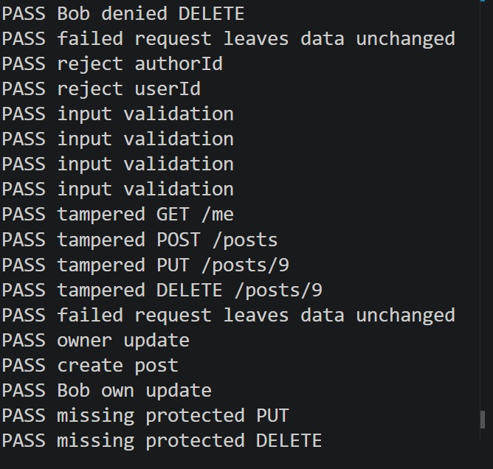
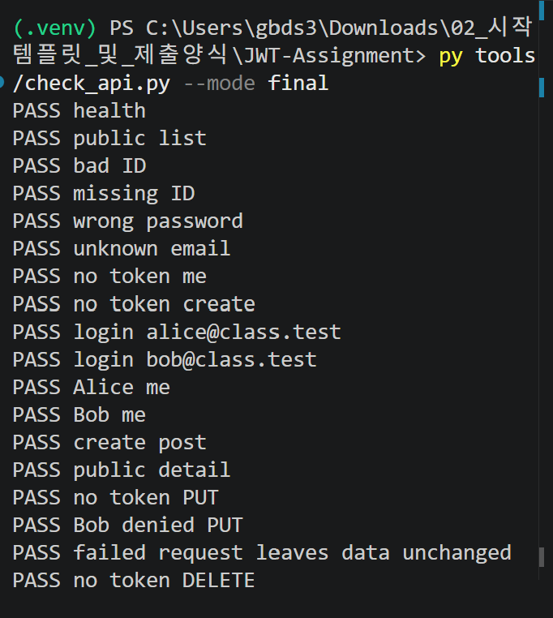
그림 3, 그림 4
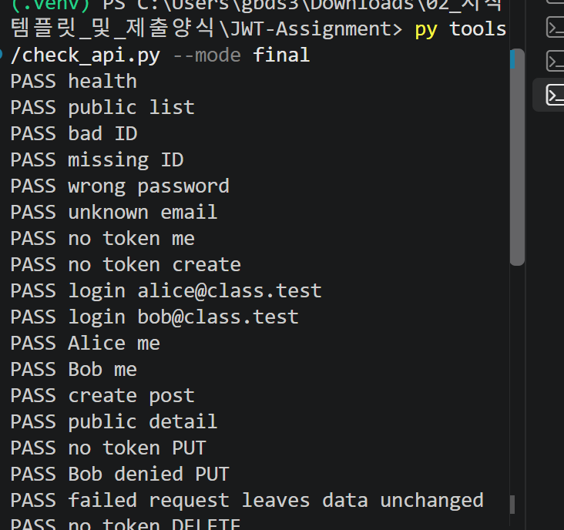
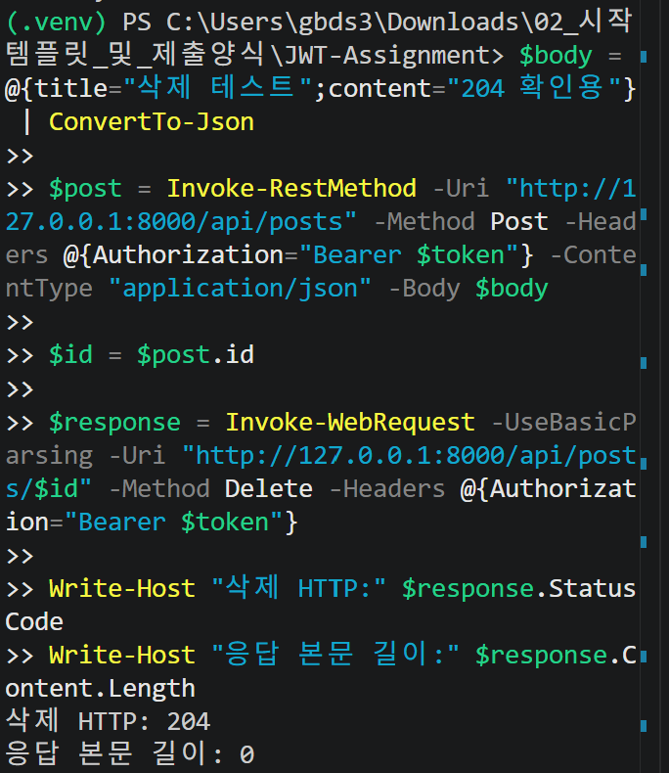
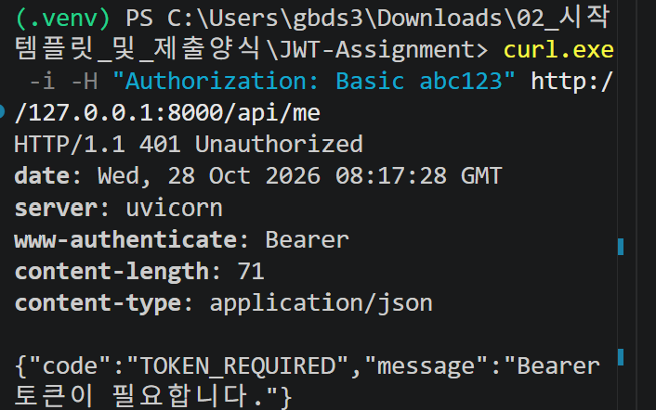
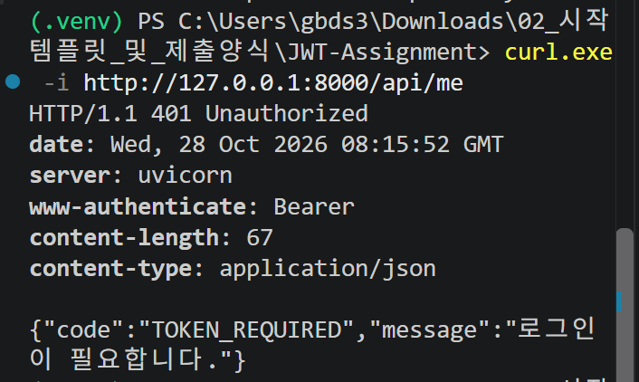
그림 5, 그림 6
그림 7
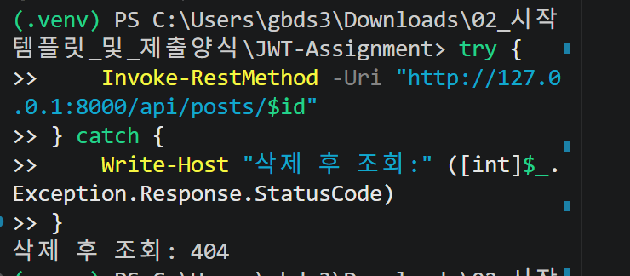
그림 8, 그림 9
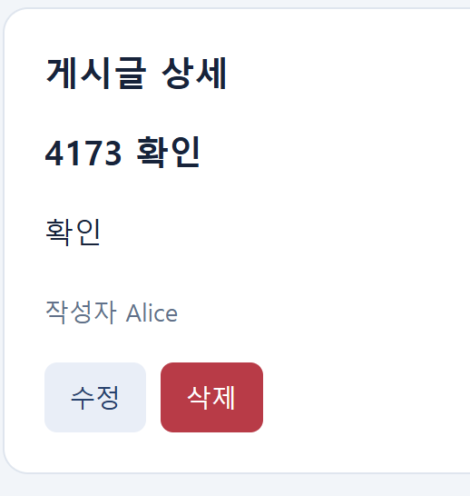
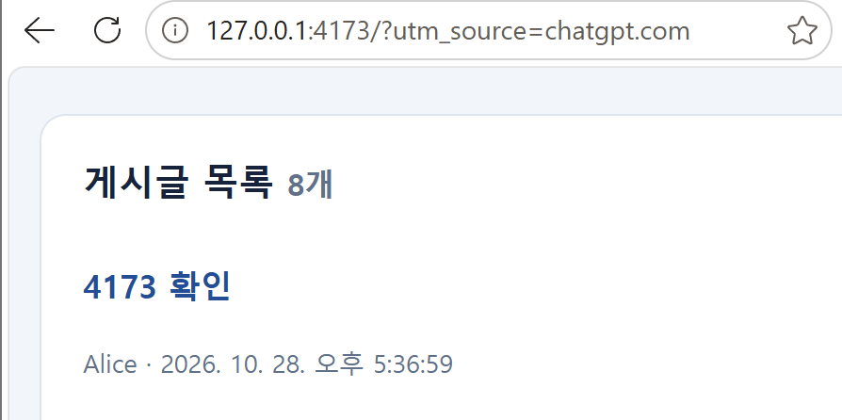
그림 10, 그림 11
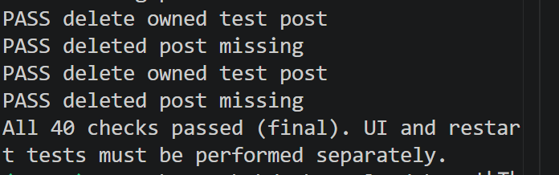
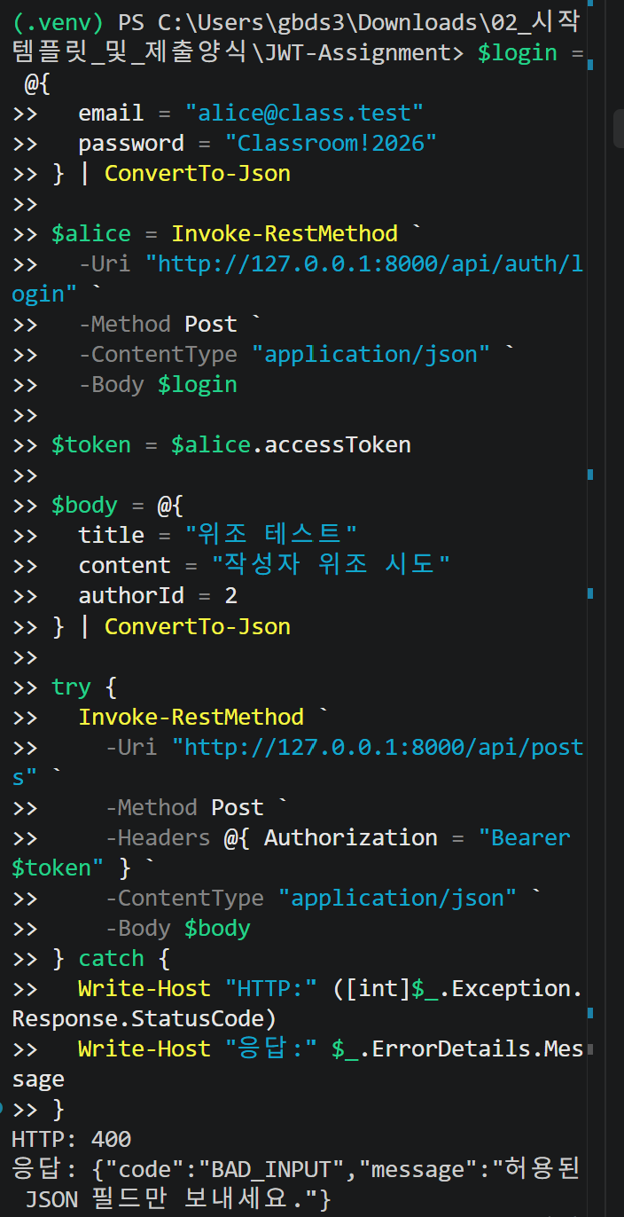

그림 12, 그림 13

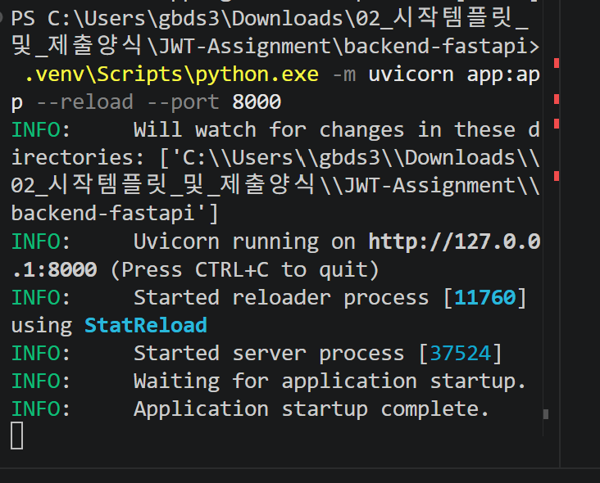
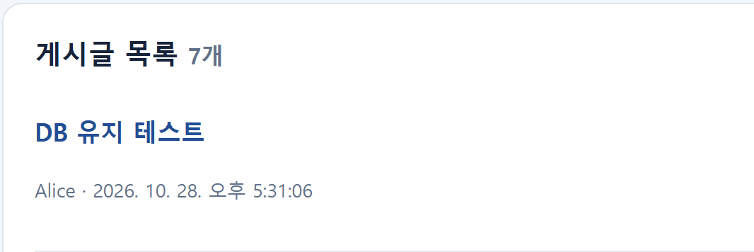
그림 14, 15

웹서비스설계 04 계속

테스트 증거

로그인과 토큰 전송

<인증오류>

다른 작성자의 수정과 삭제
[증거 2: Bob이 Alice의 글 수정·삭제를 시도한 서버 응답]
[화면 캡처 또는 요청·응답 삽입]

토큰 변조와 만료
[증거 3: 토큰 변조·만료 시 서버 응답과 화면 처리]
[화면 캡처 또는 요청·응답 삽입]

자동 검사와 로컬 배포 증거
[자동 검사 결과를 첨부했다면 실행 명령과 의미를 설명]

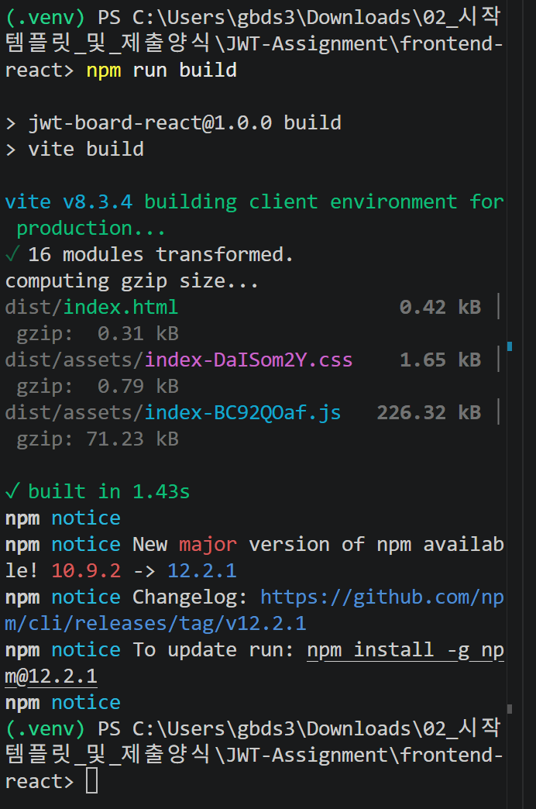
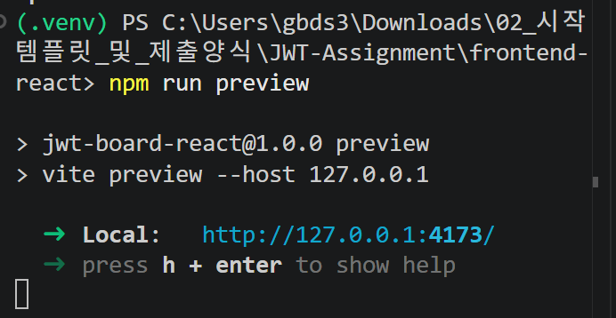

py tools/check_api.py --mode final명령으로 API 자동 검사를 실행하였고, 전체 40개 검사 항목의 PASS 결과를 확인하였다.
npm run build명령으로 React 프론트엔드를 빌드하고, npm run preview로 4173번 포트에서 실행하였다. 브라우저에서 게시글 목록 및 상세 화면이 표시되는 것을 확인하였다.
서버 재시작 전후에 게시글 목록이 유지되는 것을 확인하였다. 이를 통해 게시글 데이터가 SQLite에 저장되어 서버 재시작 이후에도 남아 있음을 검증하였다.

웹서비스설계 05

AI 활용과 참고 자료
AI 사용 여부: 사용
도구와 모델 | 사용 목적 | 반영한 파일 또는 보고서 항목 | 반영 방식
ChatGPT / OpenAI GPT-6 | [학습, 설계, 코드 생성 및 수정, 디버깅, 테스트, 보고서 문장 정리 | backend-fastapi/auth.py: JWT 발급·검증 및 작성자 권한 확인  backend-fastapi/app.py: 로그인 및 보호 API 처리  frontend-react/src/api.js: 토큰 저장과 인증 요청 처리  frontend-react/src/main.jsx: 게시판 화면 및 사용자 동작  tools/check_api.py: API 테스트 실행 및 결과 확인  구현 보고서: 시스템 구조, 검증 결과, 오류 해결 과정, 개선점 | 수정 후 반영

대표 사례

1. JWT 인증 및 권한 검사 구현
도구 / 날짜: ChatGPT(GPT-6) / 2026년 10월 27일
요청한 내용: FastAPI에서 JWT를 발급하고, 보호 API 요청 시 토큰을 검증하며, 다른 사용자의 게시글 수정·삭제를 차단하는 방법을 질문하였다.
AI가 제안한 내용: HS256 알고리즘을 사용한 JWT 발급, sub·exp·iss·aud클레임 설정, Bearer 토큰 검사, 만료 및 유효하지 않은 토큰의 오류 구분, 작성자 ID 비교를 통한 권한 검사 방법을 제안하였다.
실제 반영 위치: backend-fastapi/auth.py의 issue_token(), current_user_id(), assert_owner()및 backend-fastapi/app.py의 보호 API
내가 확인하고 수정한 내용: AI가 제안한 인증 처리 방식을 기존 FastAPI 프로젝트 구조에 맞춰 적용하였다. 클라이언트가 전달한 작성자 ID를 그대로 신뢰하지 않고, 서버에서 검증한 사용자 ID를 사용하도록 구성하였다. 또한 다른 사용자의 게시글을 수정하거나 삭제하려는 경우 403 응답이 반환되도록 확인하였다.
검증 방법과 결과:토큰 없이 /api/me를 요청했을 때 401 TOKEN_REQUIRED와 WWW-Authenticate: Bearer헤더를 확인하였다. 만료된 토큰으로 요청했을 때는 TOKEN_EXPIRED가 반환되었다. Bob 계정으로 Alice의 게시글을 수정·삭제하려는 요청은 모두 403으로 거부되었으며, 기존 게시글 데이터가 유지됨을 확인하였다.

2. React 개발 서버 오류 해결
도구 / 날짜:ChatGPT(GPT-6) / 2026년 10월 27일
요청한 내용:React 개발 서버를 실행하는 과정에서 Port 5173 is already in use오류가 발생하여 원인과 해결 방법을 질문하였다.
AI가 제안한 내용:해당 포트를 다른 프로세스가 사용하고 있을 가능성을 설명하고, 기존 개발 서버 실행 여부를 확인하거나 중복 실행을 피하는 방법을 안내하였다.
실제 반영 위치:frontend-react/개발 환경 및 실행 과정
내가 확인하고 수정한 내용:브라우저에서 localhost:5173에 접속하여 기존 Vite 개발 서버가 실행 중임을 확인하였다. 별도의 서버를 중복 실행하지 않고 기존 서버를 사용하였다. 이 과정은 코드 수정이 아닌 실행 환경 문제 해결에 해당한다.
검증 방법과 결과:브라우저에서 React 화면에 정상적으로 접근할 수 있었으며, 이후 프론트엔드 작업을 계속 진행하였다.

참고 자료
자료 제목과 URL | 사용한 위치 | 반영 내용 및 출처 표시
과목에서 제공한 JWT 게시판 과제 공지, API 명세 및 시작 템플릿 | backend-fastapi/app.py, auth.py, store.py, frontend-react/src/api.js, tools/check_api.py | 과제에서 제시한 API 경로, HTTP 상태 코드, JWT 인증 및 작성자 권한 검사 요구사항을 구현 기준으로 활용하였다. 제공된 시작 템플릿을 기반으로 코드를 작성하고 수정하였다.

웹서비스설계 06

이해도 확인과 회고
1. 요청 본문의 authorId를 믿으면 어떤 문제가 생기며, 내 코드는 어떻게 막는가?
다른 사용자 ID를 넣어 타인 명의로 글을 작성할 수 있다. 내 서버는 fields()가 허용된 title·content 외 필드를 400으로 거부하고, create()에서 current_user_id()로 검증한 ID를 store.create_post()에 전달한다.
2. 수정 버튼을 숨기는 것만으로 충분하지 않은 이유는 무엇이며, 서버의 어떤 함수가 권한을 검사하는가?
브라우저 화면은 사용자가 직접 API 요청을 보내 우회할 수 있기 때문이다. 서버의 update()/delete()는 assert_owner(user_id, post["authorId"])를 호출해 타인의 수정·삭제를 403으로 차단한다.
3. JWT decode와 verify의 차이는 무엇이며, 내 코드는 어떤 검증을 수행하는가?
JWT의 payload를 단순 해석하는 것만으로는 내용이 신뢰할 수 있는지 알 수 없다. 내 코드는 jwt.decode에 HS256 알고리즘과 비밀 키, issuer·audience, 필수 클레임을 전달해 서명과 만료를 검증한 후 사용자 ID 형식과 실제 계정 존재까지 확인한다.
4. 로그아웃, 토큰 만료, 새로고침은 각각 무엇을 바꾸는가? 이미 복사된 토큰은 어떻게 되는가?
로그아웃은 메모리 session을 비우고, 새로고침은 JavaScript 모듈을 다시 로드해 같은 결과를 만든다. 만료는 서버가 exp를 검사하여 401 TOKEN_EXPIRED를 반환하고, 프론트엔드는 세션을 해제한다. 이미 복사된 유효 JWT는 로그아웃만으로 서버에서 즉시 폐기되지 않으며 만료 전에는 별도 폐기 장치가 없다.
5. 가장 어려웠던 오류 한 가지와 원인 확인·수정·재검증 과정을 설명하라.
React 실행 중 “Port 5173 is already in use” 오류가 발생했다. 동일 포트를 기존 Vite 서버가 사용하고 있었기 때문에 새 서버 실행이 거부된 것이었다. 브라우저에서 5173 접속을 확인해 기존 서버를 재사용했으며, 이후 프론트엔드 수정이 정상 반영되는 것을 확인했다
현재 남은 문제와 다음에 개선할 점:
JWT 인증과 게시글 작성자 권한이 화면뿐 아니라 서버에서 어떻게 연결되는지 확인했다. 특히 401과 403을 구분하고, 201 Location 및 204 빈 본문 같은 HTTP 세부 규칙을 검증하는 과정이 중요했다. 향후에는 T01~T17의 각 요청과 응답을 자동으로 기록하는 테스트를 보완하고, 토큰 폐기·갱신 기능을 추가할 수 있다.
제출 확인: [o ] 실제 코드와 설명 일치 [ o] 테스트 직접 수행 [ o] AI 활용 및 출처 기록 [ o] 비밀 키와 토큰 제거
GitHub 확인: [ o] 루트 README 작성 [ o] 보고서 PDF와 증거 업로드 [o ] README 문서 링크 확인 [o ] 교수자 접근 가능 [o ] 저장소 URL과 커밋 SHA 제출

